供应商注册入库关键步骤
一、供应商初步注册
二、供应商信息完善与提交审核（含供应商准入报告申请，收费为200元；联系电话010-66095815、010-58691629或13240210225）
三、办理CA数字证书（首次新办360元/套；联系电话：13257988560、400-620-2211）
四、自助绑定CA（使用账号密码登录后，只插入单位锁进行绑定）
五、开通会员（800元/年）

一、供应商初步注册流程
进入网站首页：www.hmjtztb.com
操作如下图所示：
1.点击我是供应商-注册
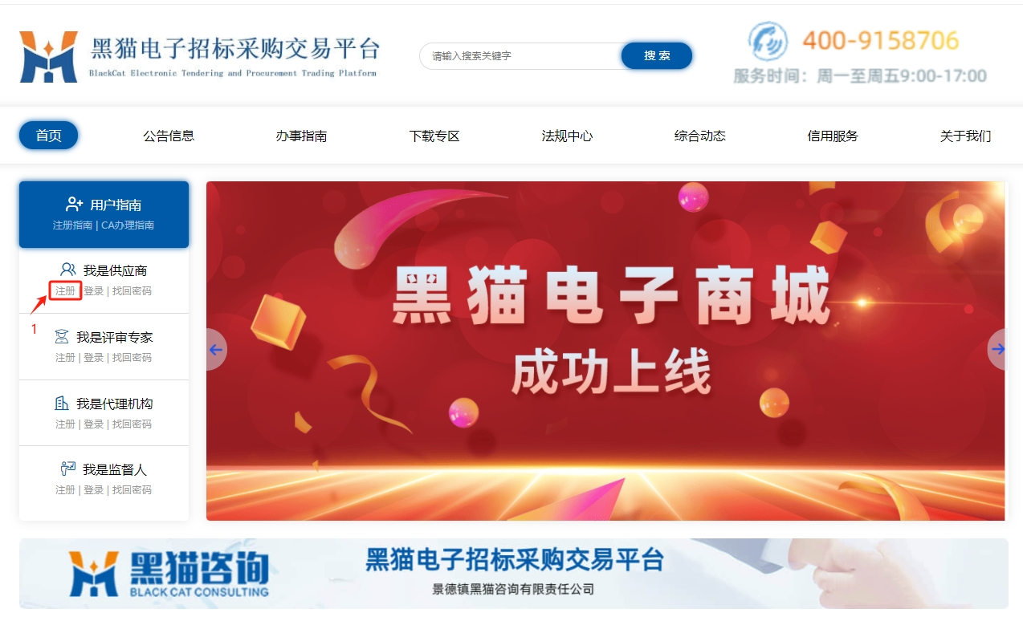

- 进入后选择供应商注册
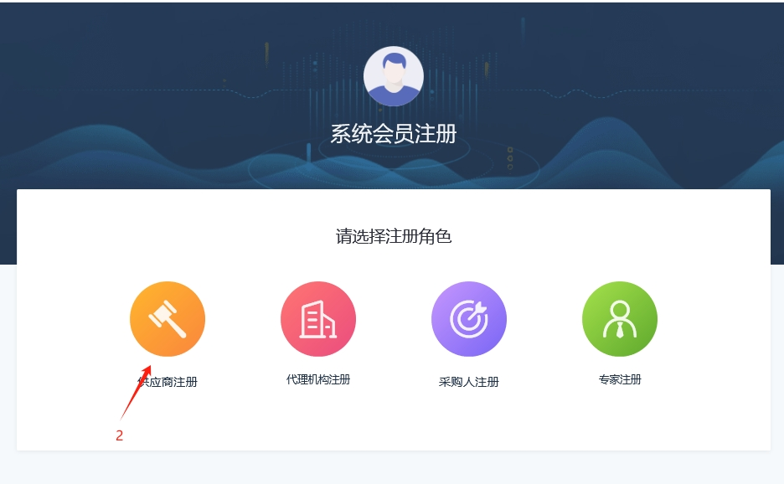
- 进入后填写相关信息，即可完成初步注册（注意：①社会信用统一代码须手动输入，账号才会自动弹出；②账号为社会信用统一代码，密码为此步骤自行设置的密码，请牢记；此时已完成初步注册，使用以上账号密码即可登录平台）
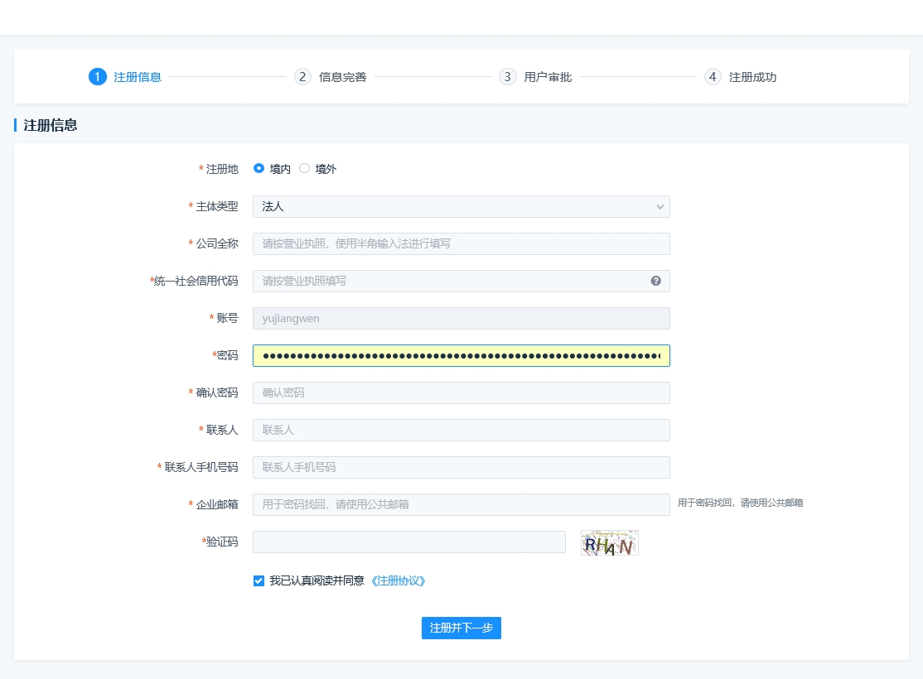

二、供应商信息完善与提交审核
1.登录后开始完善信息，包含基本信息、资质信息、联系人信息、执业人员信息、银行账号、扫描件信息、业绩信息、获奖信息等（①必填项须全部填写完成；②扫描件信息中供应商准入报告得分必须大于等于65分方可审核通过，收费为200元，点击下图供应商准入报告会自动跳转到供应商准入报告获取界面，按要求填写信息，报告出具后会直接推送到下图界面供应商准入报告原件彩色扫描件处。）
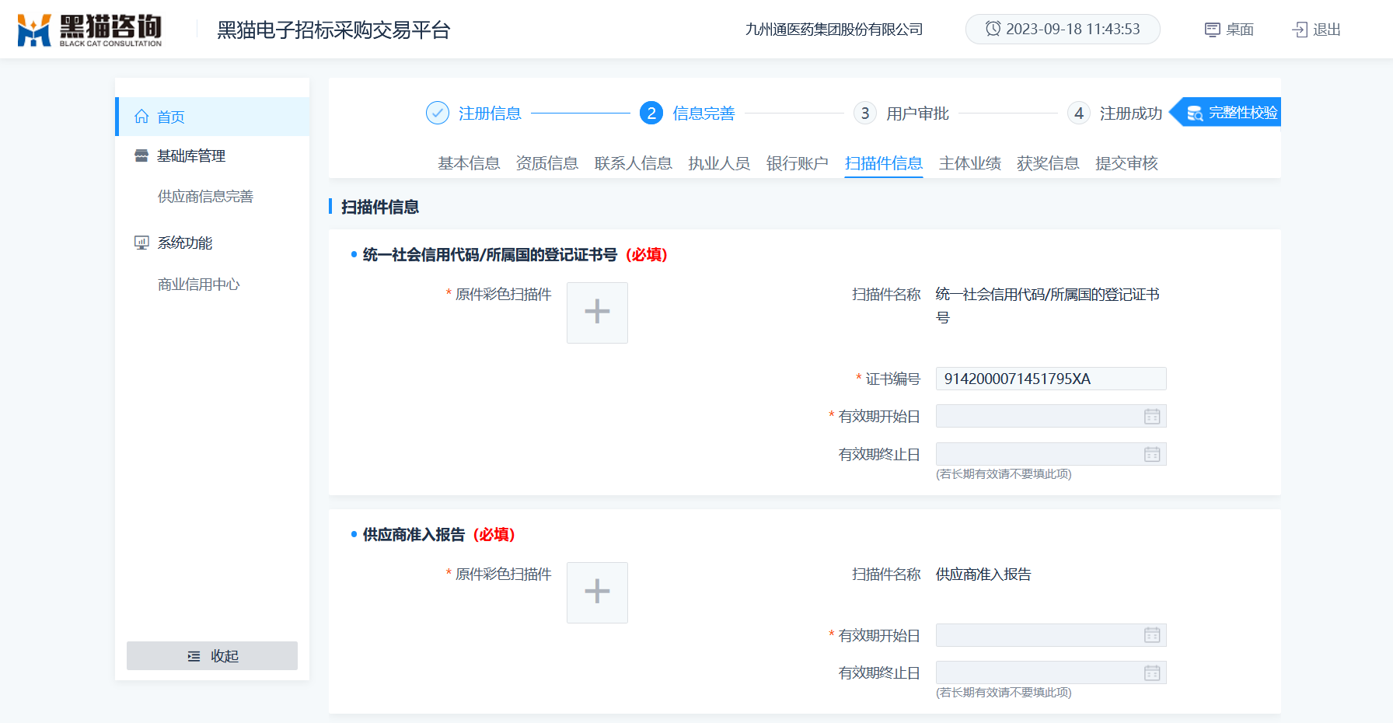
注意：供应商准入报告提交信息后，至出具报告时间一般为一个工作日，请耐心等待。若得分小于65分，请联系010-66095815、010-58691629或13240210225。

准入报告评定标准如下（供参考）：
否决项
企业失信被执行人信息 |  | 如被列入法院失信被执行人名单，则失去准入资格，供应商申请入库时已被移除或删除的除外
企业“信用中国”信息 |  | 如被列入“信用中国”网站失信被执行人、重大税收违法案件当事人名单、政府采购严重违法失信名单，则失去准入资格，供应商申请入库时已被移除或删除的除外
国家企业信用信息公示系统信息 |  | 如被列入国家企业信用信息公示系统严重违法失信企业名单（黑名单），则失去准入资格，供应商申请入库时已被移除或删除的除外
评分项
一级指标 | 二级指标 | 指标权重 | 打分方法
民事能力 | 注册机关 | 5% | 县区级市场监管局注册80分，县区级以上100分
民事能力 | 经营年限 | 5% | 3年及以上100分，1-3年60分,1年以下0分
商业信誉 | 企业被执行人信息 | 10% | 初始分100分，3年内有1次被执行人行为扣10分，扣完为止
商业信誉 | 企业行政处罚 | 10% | 初始分100分，3年内有1次行政处罚扣10分，扣完为止
商业信誉 | 企业环保处罚 | 10% | 初始分100分，3年内有1次环保处罚扣10分，扣完为止
商业信誉 | 企业相关人员被执行人信息 | 10% | 初始分100分，3年内有1次被执行人信息扣10分，扣完为止
财务制度 | 财务报表是否齐备 | 10% | 上年度财务报表经第三方审计机构审计且齐备100分，自己出具且齐备50分，其他情况0分
财务制度 | 财务规章制度数量 | 10% | 财务规章制度数量大于等于10打100分，小于10打50分，无打0分
企业资本 | 实收资本占注册资本比例 | 10% | 100%实缴100分，部分实缴50分，未实缴0分
企业技术能力 | 固定资产 | 5% | 填报100分，未填报0分
企业技术能力 | 专业技术人员占比及公司总人数填报 | 5% | 填报100分，未填报0分
纳税及社保 | 纳税评级 | 5% | 纳税信用等级A级100分，非A级80分，无评级0分
纳税及社保 | 缴纳社保占比 | 5% | 100%缴纳100分，未100%缴纳0分

2.所有信息填写完毕后，进入“提交审核”页面。如下图所示：
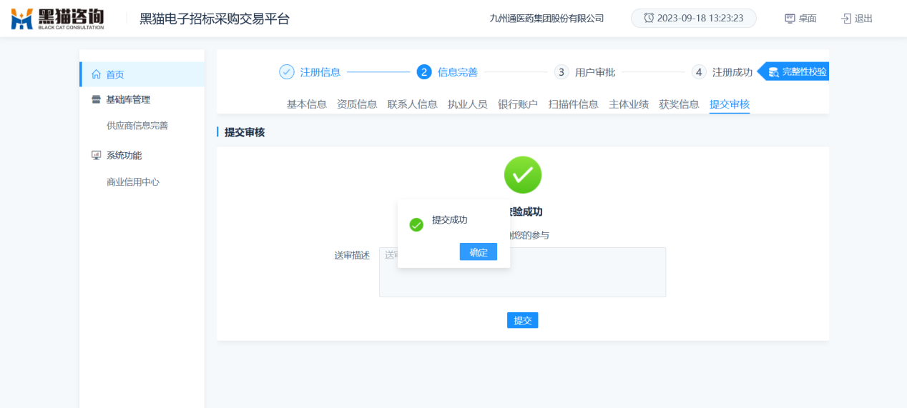
注意：供应商提交信息后，管理员审核时间一般为一到三个工作日，请耐心等待。
审核完成后，如图所示：
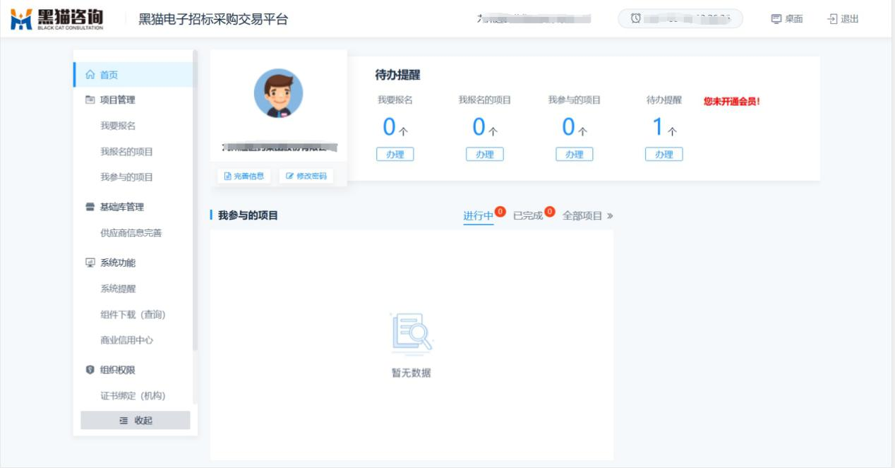

三、办理CA数字证书（首年办理360元/套）
1.点击下方链接在线办理：
http://map.hnca.com.cn/online/applyCommon/771.shtml
支付成功1小时后，电子发票下载链接以短信形式发送至经办人手机号，如果一小时左右没有收到，请先去骚扰拦截看一下,或者登录微信小程序（华测CA)，在个人中心查询和下载发票。
- 收到CA锁后（一把单位锁、一把法人锁），下载安装CA驱动及签章工具（确保下载和安装前将电脑管家、杀毒软件、其他平台CA驱动退出后台）
操作如下图所示：
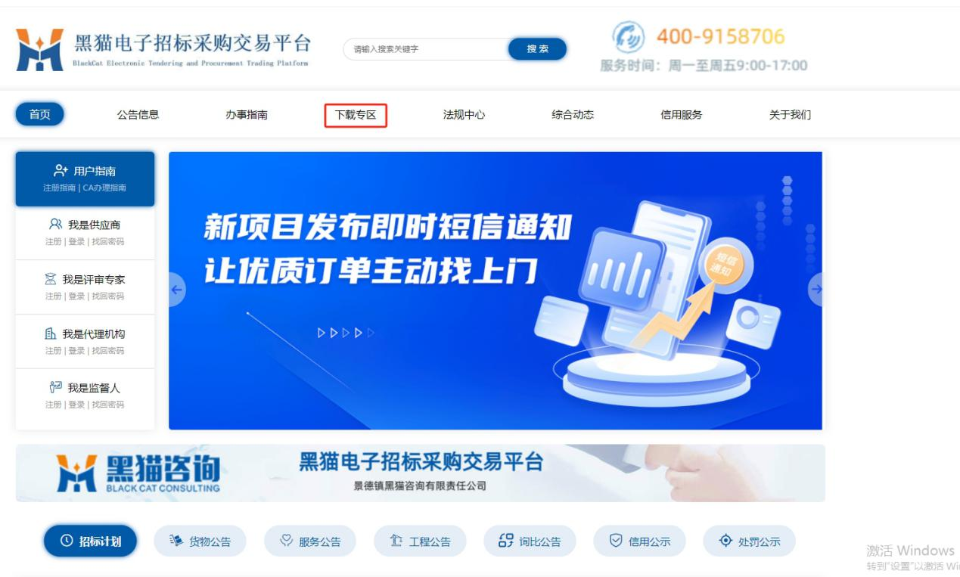

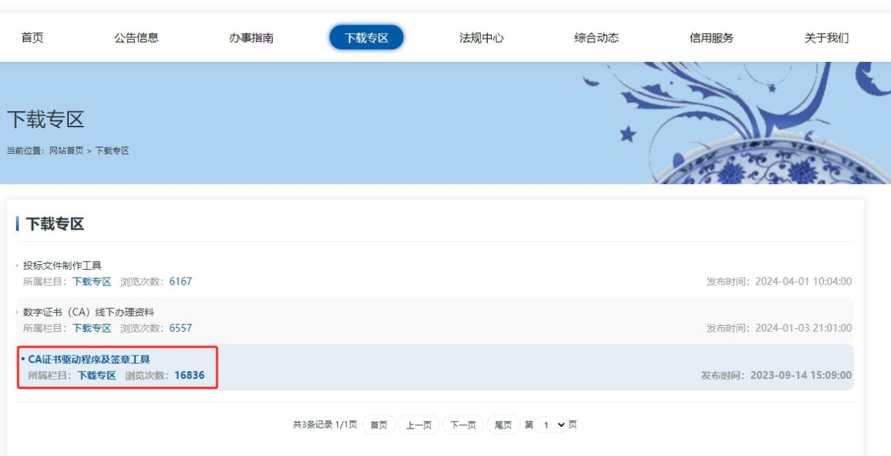

四、自助绑定CA（账号审核通过后再进行操作）
1.具体绑定步骤如下
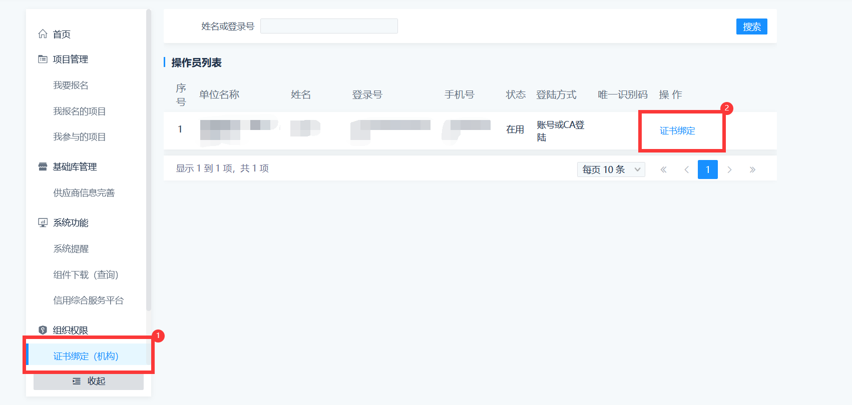
点击“绑定华测CA数字证书”按钮选择证书（核对账号单位名称与CA锁单位名称是否一致；只需要插入单位锁进行绑定）
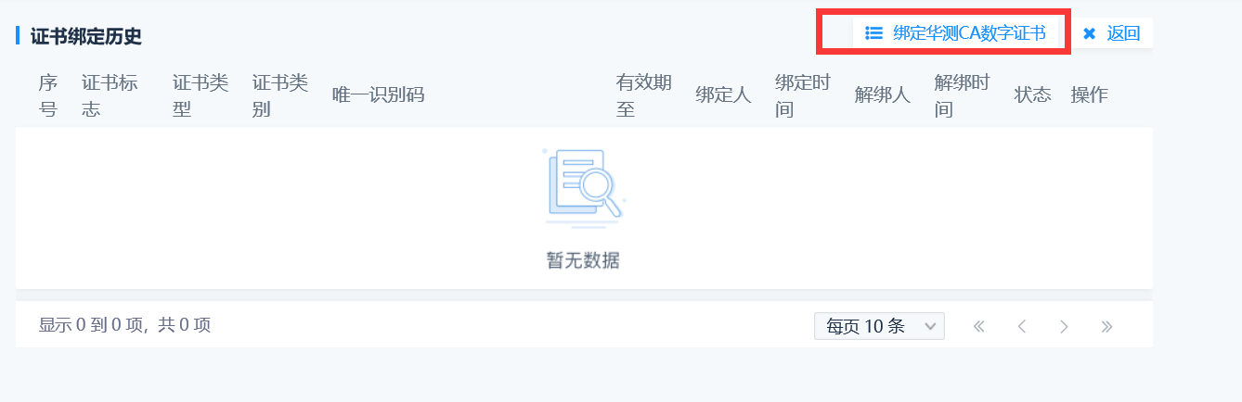
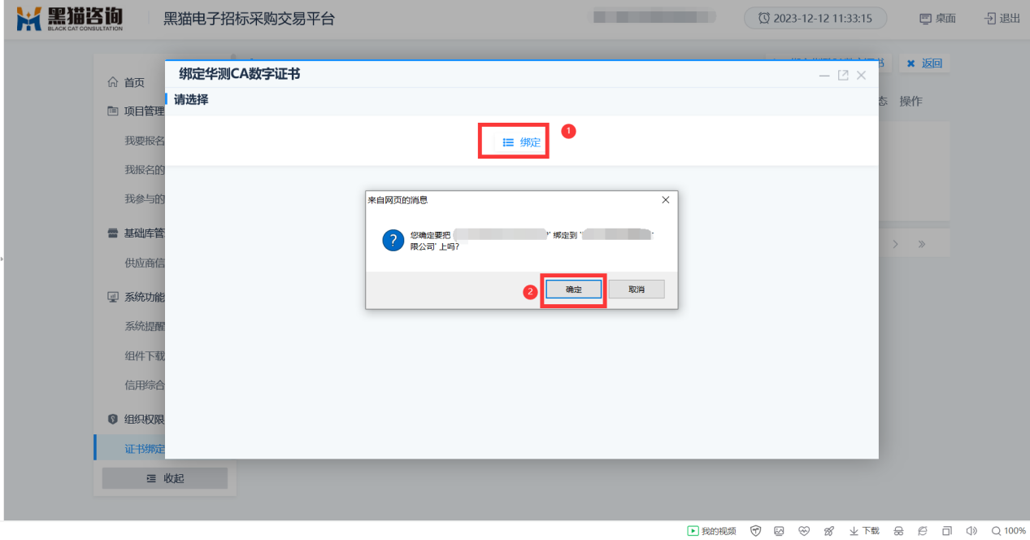

五、开通会员（800元/年）
- 线上缴费（点击会员申请-选择线上支付-选择开通时长-填写开票信息等，最后点击开通会员，弹出付款码，扫码支付即可）
操作如下图所示：
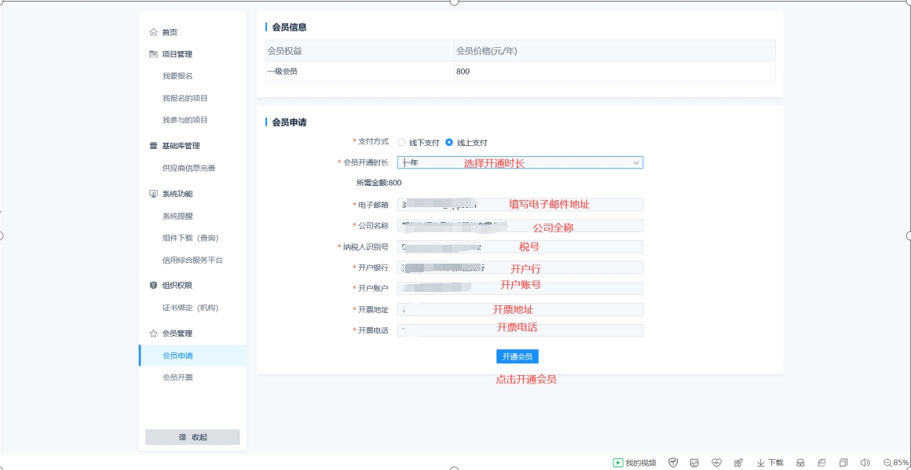
注：支付后系统会自动确认支付是否完成到账（预计十分钟左右），项目着急建议使用线上支付，减少线下缴费需要人工审核的时间。
- 线下缴费（公对公转账）
转账账号如下：
开户名称：景德镇黑猫咨询有限责任公司
账号：798900587510201
开户行全称:招商银行股份有限公司景德镇分行
开户行联行号:308422092041
注：①转账时请备注“xxxx公司--平台会员费”；②缴费后在平台上传转账凭证。
操作如下图：
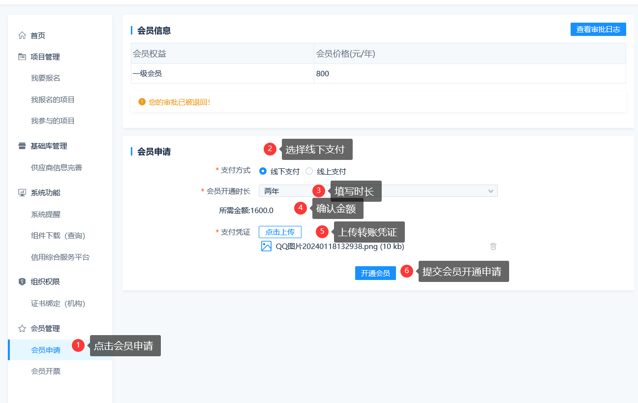
注：提交后等待工作人员审核，审核通过后才是正式会员。

